令和３年度 つかわき便り 令和３年９月２８日発行
遊楽船９月号

つかわき号

施設長 福永政和

朝夕の涼しさや虫の鳴き声が秋の訪れを感じさせてくれます。過ごしやすい季節となりました。
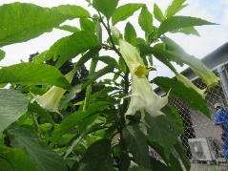
さて、学園内にはダリアやバラなど、多くの花々が目を楽しませてくれます。
エンジェルストランペットもその一つ。トランペットのような形をした大輪の花
が、下向きに垂れ下がるようにして咲く、ナス科の香りの良い花です。また、こ
の季節はキバナコスモスの周りに飛び交うツマグロヒョウモンという蝶の姿にも
癒されます。創設者の父が亡くなって１０年経ちますが、こうした木々や植物を
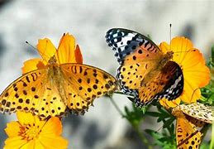
眺めると、利用者の皆様の幸せを願って植樹した父の想いが伝わってきます。
杉の木立や照葉樹林の中にあるここつかわきは、常に自然の恵みを受けていま
す。コロナ禍にあって、何かしらうまくいかないと嘆きたい気持ちにもなります
が、こうして日々、大自然のシャワーを浴びながら仕事をし、土をいじったり、
草花を眺めたりしながら穏やかに生活できることこそ、大変有り難いことかも知
れませんね。感謝の心で過ごしたいものです。
敬老の日 おめでとうございます！

９月２０日は敬老の日でしたね。昼食はこの日にちなんだご馳走、赤飯やケーキでのお祝いでした。利用者様の最高齢はこの10月でめでたく傘寿（80歳）を迎える宮永史子さんです。現在も穏やかに生活されております。また、千田薫さん、東治久さん、佐藤稔さん、吉永ゆみさんの4名が古稀（70歳）を迎えられました。中国（唐）の詩人・杜甫の詩句にある「人生七十古来稀なり」（じんせいしちじゅうこらいまれなり）に由来されています。昔は70歳まで生きられる人が、稀だったということをうかがい知ることができます。平均寿命が延びた現代では70歳で元気なのは当たり前かも知れませんね。日本は世界屈指の長寿国、鹿児島県内での最高齢の方は女性が111歳、男性が110歳を迎えられるようです。
保護者の皆様におかれましても、長寿祝いに当たる方もいらっしゃる
かと思います。その節目を大切にしながら、これからもお元気でお過ご
しください。利用者の皆様もこのところコロナウイルスの問題が落ちつ
くまでは、思うような旅行やキャンプなどができず、楽しみが減ってき
ております。現在、65歳以上の方が15名いらっしゃいますが、年を
重ねてもいきがいをもって穏やかな生活となるよう支援していきたいと
思います。

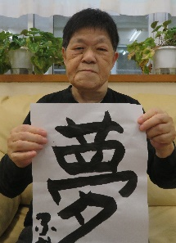

傘寿を迎えた宮永史子さん
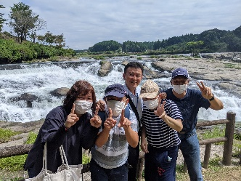
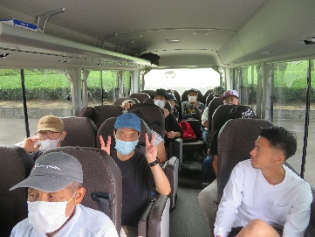
バス外出（宮崎青島・大口曽木の滝）
９月２７日（月）は2台のバスで外出しました。１班は宮崎の青島神社、2班は大口の曾木の滝を散策しました。
広がる大海原や黄金色に色づく田園、美しく映える彼岸花などの風景を楽しみながらのドライブでした。また、大自然が生み出す滝の流れに涼しさも感じました。それぞれ好きなメニューの食事や買い物も楽しみ、思い出
の一日となりました。

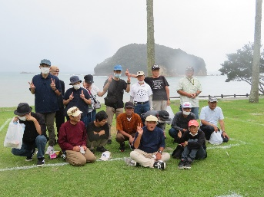
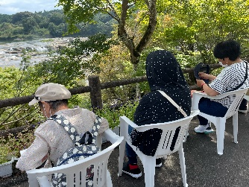

陶芸班
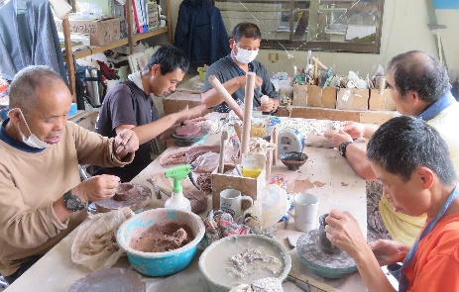
自作のカップや風鈴ができあがりました！
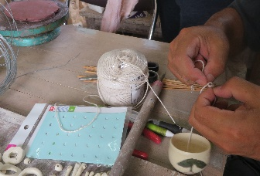
陶芸班はいつもワイワイにぎやかな４人が活動しています。作り上げたお椀やカップは牧ノ原のふれあい館にて販売しています。現在、風鈴や来年の干支の虎を焼き上げ完成しました。霧島市や公民館主催の祭り、つかわき秋祭りへ出展する予定です。機会があれば是非お買い求めくださいね。

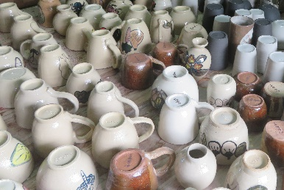

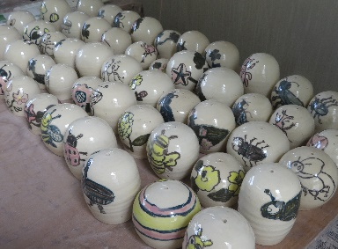

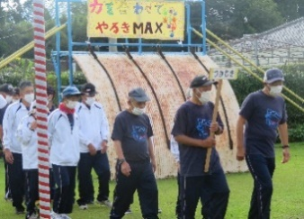
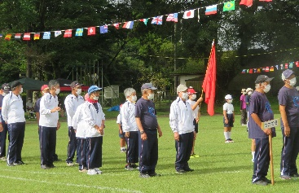

9月18日（土）塚脇小学校の運動会へ参加してきました。隣接する塚脇小学校とのこうした交流は毎年続いており、防災関係でも互いに連携し合うこととなっています。コロナの関係で縮小した運動会でしたが開会式から参加し、大変喜んでいただきました。

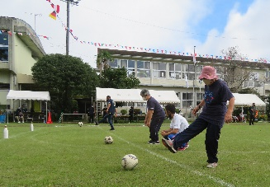
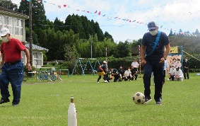

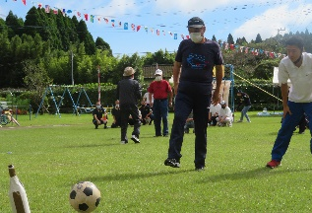
ボールを蹴っての瓶倒し、皆さん上手でした！

新型コロナウイルス感染症拡大防止の観点から、帰省につきましては自粛をお願いしておりましたが、昨今の状況から自粛につきましては解除いたします。帰省の際には、引き続き感染症対策には万全を期していただくようお願い致します。
。

